ΕΡΓΑΣΤΗΡΙΑΚΗ ΑΣΚΗΣΗ 3 - ΔΙΟΔΟΙ

- ΘΕΩΡΙΑ

- ΕΙΣΑΓΩΓΗ
Η δίοδος είναι μία από τις παλαιότερες ηλεκτρονικές διατάξεις. Είναι ένα μη γραμμικό κυκλωματικό στοιχείο, διότι η χαρακτηριστική ρεύματος – τάσης Ι-U, του στοιχείου δεν έχει γραμμική σχέση.
Το κυκλωματικό σύμβολο της διόδου φαίνεται παραπλεύρως. Η δίοδος αποτελείται από δύο ακροδέκτες. Ο ένας ακροδέκτη αποτελείται από ημιαγώγιμο υλικό τύπου p, και ονομάζεται άνοδος και ο άλλος ακροδέκτης που αποτελείται από ημιαγώγιμο υλικό τύπου n, ονομάζεται κάθοδος.
+ -
Άνοδος
Κάθοδος
Μία δίοδος .έχει την δυνατότητα να βρεθεί σε δύο καταστάσεις, (ανάλογα με τον τρόπο συνδεσμολογίας της με την πηγή), α) ορθά πολωμένη όταν το ‘+’ (άνοδος ) της διόδου στο ‘+’ της πηγής, οπότε η δίοδος άγει, β) είναι ανάστροφα πολωμένη, δηλ. το ‘+’ της διόδου στο ‘-‘ της πηγής, τότε η δίοδος είναι σε αποκοπή και δεν άγει. Στο Σχ2.1 δίνεται η χαρακτηριστική της (κρύσταλλο)διόδου, δηλ., η γραφική παράσταση της μεταβολής του ρεύματος σε συνάρτηση με την τάση που εφαρμόζεται στα άκρα της.

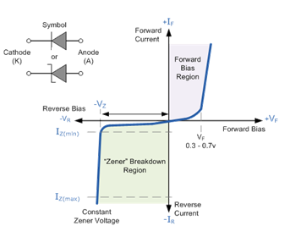
Zener diode

Σχ.2.1: Η χαρακτηριστική Ι-, V της διόδου, με πόλωση(bias) ορθή (Forward bias) και ανάστροφη (Reverse bias) .

Παρατηρείται την εκθετική αύξηση του ρεύματος της διόδου κατά την ορθή πόλωση, ενώ κατά την ανάστροφη πόλωση το ρεύμα παραμένει σχεδόν σταθερό και ανεπηρέαστο από την τάση. Τη συμπεριφορά αυτή περιγράφει αναλυτικά η σχέση υπολογισμού του ρεύματος της κρυσταλλοδιόδου:

Ι=Ι₀(exp(eV/kT)-1)

Στην ορθή πόλωση ο εκθετικός όρος αυξάνεται ταχύτατα και η μονάδα παύει να έχει ουσιαστική σημασία (exp(eV/kT)>>1). Αντίστοιχα σε ανάστροφη πόλωση ο εκθετικός όρος είναι πολύ μικρός (exp(eV/kT)<<1) και μπορεί να αγνοηθεί εντελώς.
Τα παραπάνω βέβαια ισχύουν εφόσον η ανάστροφη τάση δεν ξεπερνά μια ορισμένη μέγιστη τιμή, διότι περά από αυτή το εσωτερικό πεδίο γίνεται πολύ ισχυρό και οι φορείς αποκτούν αρκετή ενέργεια, ώστε κατά την κρούση τους με τα άτομα του ημιαγωγού, μπορούν να προκαλούν ιονισμούς. Το φαινόμενο επαναλαμβάνεται αλυσιδωτά και για τους νέους φορείς (φαινόμενο χιονοστιβάδας) με αποτέλεσμα να αυξηθεί απότομα και εξαιρετικά το ρεύμα της διόδου (άκρο αριστερό τμήμα της χαρακτηριστικής ) και να την καταστρέψει. Μόνο ειδικές δίοδοι, οι δίοδοι Zener, μπορούν να υφίστανται το φαινόμενο αυτό χωρίς να καταστρέφονται.
Ας σημειωθεί ότι το ανάστροφο ρεύμα κόρου διπλασιάζεται για κάθε αύξηση της θερμοκρασίας κατά 10⁰C περίπου. Η ευαισθησία αυτή ως προς θερμοκρασία οφείλεται στο ότι οι κρυσταλλικοί δεσμοί σπάζουν ευκολότερα, όταν αυξάνεται η θερμική ενέργεια του κρυστάλλου και έτσι,, δημιουργούνται περισσότερα ζεύγη οπών – ηλεκτρονίων.
Η δίοδος χρησιμοποιείται σαν σταθεροποιητής τάσης, αφού όταν πολωθεί ορθά η πτώση τάσης στα άκρα της είναι 0.3-0.7V,ανορθωτής (μισού μήκους κύματος ή πλήρους ανόρθωσης), ψαλιδιστής, πολλαπλασιαστής τάσης κλπ.
Αναφέρουμε τέλος τα κύρια χαρακτηριστικά, που προσδιορίζουν τις επιδόσεις και συνθήκες λειτουργίας μιας κρυσταλλοδιόδου:

- Μέγιστο ρεύμα ορθής πόλωσης
- Μέγιστη τάση ανάστροφης πόλωσης
- Θερμοκρασιακά όρια λειτουργίας
- Απόκριση συχνοτήτων.

Η δίοδος που θα χρησιμοποιηθεί στο εργαστήριο, φέρει μια λευκή ή ασημένια λωρίδα, η οποία αντιστοιχεί στην κάθοδο της διόδου. ΠΡΟΣΟΧΗ η δίοδος Zener πρέπει να πολωθεί ανάστροφα για να άγει.

Μετασχηματιστής
Ο μετασχηματιστής εκμεταλλεύεται τους νόμους της επαγωγής και μετασχηματίζει τα στοιχεία του ρεύματος, την τάση V και την ένταση Ι. Λειτουργεί μόνο με τάση AC και αποτελείται από δύο ή περισσότερα τυλίγματα, το πρωτεύον που τροφοδοτείται από την τάση του δικτύου και το δευτερεύον που δίνει μικρότερες ή μεγαλύτερες τάσεις. Τα τυλίγματα τυλίγονται γύρω από ένα υλικό με βάση το σίδηρο, τον πυρήνα, που βοηθάει τον μετασχηματισμό αυξάνοντας την αυτεπαγωγή.
Αν το δευτερεύον δίνει μεγαλύτερη τάση έχουμε μετασχηματιστές ανύψωσης τάσης, αν το δευτερεύον δίνει μικρότερη τάση έχουμε τους μετασχηματιστές υποβιβασμού τάσης. Οι μετασχηματιστές σπαταλούν πολύ λίγη ενέργεια οπότε η ενέργεια εξόδου είναι σχεδόν ίση με την ενέργεια εισόδου. Η απόδοση ενός μετασχηματιστή φτάνει από 80% μέχρι 95% Η αναλογία των σπειρών κάθε τυλίγματος καθορίζει τις τάσεις στην έξοδο του μετασχηματιστή.
Ένας μετασχηματιστής υποβιβασμού τάσης έχει πολλές σπείρες στο πρωτεύον τύλιγμα (Ν1) που συνδέεται στην κυρίως τάση (220V) V1, και λίγες σπείρες στο δευτερεύον (Ν2) που παρέχει την χαμηλή τάση εξόδου V2.
Ισχύει | V1 | = | N1
Ισχύει | V2 | = | N2

- ΗΜΙΑΝΟΡΘΩΣΗ

Στην εργαστηριακή αυτή άσκηση γίνεται μια πρώτη προσέγγιση της λειτουργίας της διόδου ως ημιαανορθωτής. Το κύκλωμα το οποίο θα υλοποιηθεί (Σχ.2.2) αποτελείται από τη δίοδο D₁ και την αντίσταση R₁ συνδεδεμένες σε σειρά.
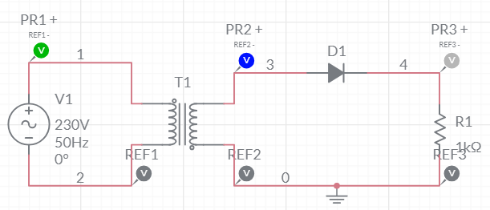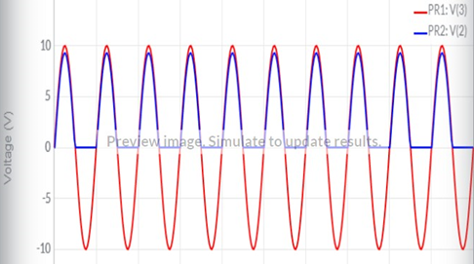

Σχ2.2: Απλό κύκλωμα ημιανόρθωσης με προσομοίωση στο Multisim

Μια ιδανική κρυσταλλοδίοδος παρουσιάζει μηδενική αντίσταση κατά την ορθή φορά (πρακτικά μικρή) και άπειρη κατά την ανάστροφη (πρακτικά πολύ μεγάλη). Την ιδιότητα ακριβώς αυτή εκμεταλλευόμαστε στα ανορθωτικά κυκλώματα. Η εφαρμοζόμενη τάση V₁ είναι ημιτονοειδής και η δίοδος θεωρείται ιδανική. Κατά την διάρκεια των θετικών ημιπερίοδων της ημιτονοειδούς εισόδου V₁ το ρεύμα διαρρέει τη δίοδο κατά την ορθή φορά σχεδόν ανεμπόδιστα και έτσι,, στα άκρα της αντίστασης R₁ αναπτύσσεται μια διαφορά δυναμικού ανάλογης (ημιτονοειδής) μορφής. Αντίθετα, κατά την αρνητική ημιπερίοδο η σχεδόν άπειρη αντίσταση της διόδου εμποδίζει τη διέλευση ρεύματος και έτσι, η διαφορά δυναμικού στα άκρα της αντίστασης R₁ είναι μηδέν. Έτσι,, στην έξοδο η τάση είναι ημιανορθωμένη.

Η ανόρθωση μπορεί να βελτιωθεί ακόμη περισσότερο με τη προσθήκη των λεγόμενων φίλτρων εξομάλυνσης. Το πιο απλό από τα φίλτρα αυτά αποτελείται από ένα πυκνωτή με σταθερά χρόνου πολύ μεγαλύτερη από την ημιπερίοδο της τάσης (π.χ 10μF), παράλληλα συνδεδεμένο με την αντίσταση φορτίου R_{L.}

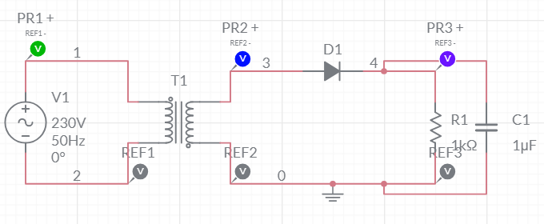

- ΑΝΟΡΘΩΤΗΣ ΓΕΦΥΡΑΣ, ΔΙΠΛΗ ΑΝΟΡΘΩΣΗ

Προκειμένου να πετύχουμε καλύτερα ανορθωτικά αποτελέσματα, δηλ μεγαλύτερη συνεχή συνιστώσα και μικρότερη κυμάτωση, χρησιμοποιούμε τα κυκλώματα διπλής ανόρθωσης, όπως το κύκλωμα γέφυρας λόγω της ομοιότητάς του με το κύκλωμα της γέφυρας Wheatstone Σχ2.3. Ο ανορθωτή πλήρους κύματος χρησιμοποιεί και τους δύο ημικύκλους (ημιπεριόδους) του ημιτονοειδούς σήματος εισόδου, προκειμένου να παρέχει θετική μόνο έξοδο. Προκειμένου να το επιτύχει αυτό, αντιστρέφει τους αρνητικούς ημικύκλους (παλμούς). Για την υλοποίηση του ανορθωτή γέφυρας χρειάζονται τέσσερις δίοδοι, μία αντίσταση και ένας μετασχηματιστής ή γεννήτρια συχνοτήτων.

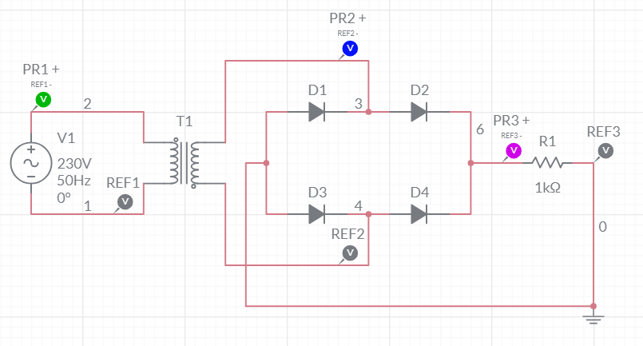

Σχ. 2.3 Ανορθωτής γέφυρας με γέφυρα Wheatstone

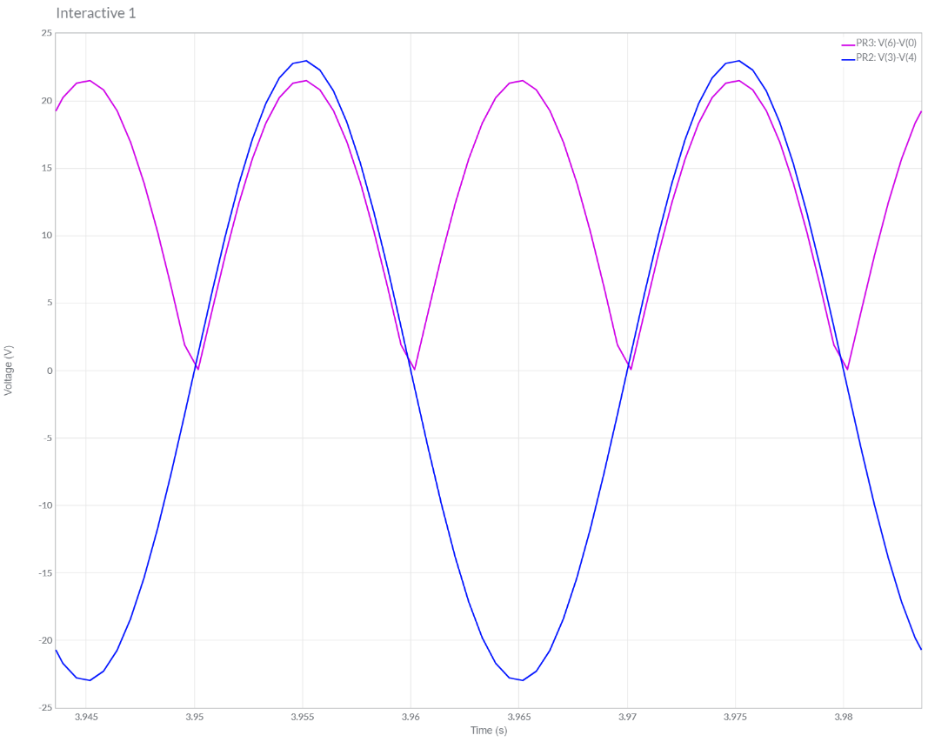

Σχ.2.4 Γράφημα διπλής ανόρθωσης

- ΠΛΗΡΗΣ ΑΝΟΡΘΩΤΗΣ ΜΕ ΔΥΟ ΔΙΟΔΟΥΣ

Το κύκλωμα 2.5 απεικονίζει τον πλήρη ανορθωτή με δυο διόδους. Η τάση στην είσοδο παρέχεται από Μετασχηματιστή μιας εισόδου και τριών εξόδων: δυο us και μια μεσαία λήψη. Από την αντίσταση R, περνά ρεύμα και κατά την θετική ημιπερίοδο του σήματος εισόδου (D1) και κατά την αρνητική (D2).
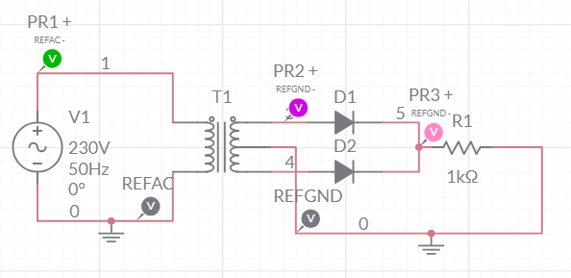

Σχήμα 2.5 Πλήρης ανορθωτής με δυο διόδους

- ΠΕΙΡΑΜΑΤΙΚΟ ΜΕΡΟΣ

- Στο Εργαστήριο

- Στο board

- Με το πολύμετρο στην ένδειξη της διόδου ελέγξτε την δίοδο που σας έχει δοθεί, αναγνωρίστε και επιβεβαιώστε την Aνοδο (+) και την Kάθοδο (-).
- Υλοποιήστε το κύκλωμα του (Σχ2.2) στο board χρησιμοποιώντας μια δίοδο 1N4004 και μία αντίσταση R= 1KΩ. Τροφοδοτείστε το κύκλωμα με ημιτονοειδές σήμα συχνότητας 100Hz και πλάτους 10V_{P-P}, από την γεννήτρια συχνοτήτων. Βάλτε τη κυματομορφή εισόδου., V_{1.} στο CH1 του παλμογράφου.
- Δείτε την κυματομορφή εξόδου, V₀, στο CH2 στη συνέχεια δείτε και τις δύο
κυματομορφές μαζί. Τι παρατηρείτε; Μετρήστε με τους κέρσορες τη διαφορά πλάτους ανάμεσα στις δύο κυματομορφές.
- Μετρήστε με το πολύμετρο την ένταση ρεύματος I_{d} που διαρρέει τη δίοδο.
- Συμπληρώστε τον πίνακα 1 κάνοντας τις απαραίτητες μετρήσεις και υπολογισμούς.
Πίνακας 1
V_{p-p (εισόδου)} (V) | V_{pk (εσοδου)} (V) | V pk_{(εξόδου)} (V) | ΔV (V) | Ι_{d} (A)
ΔV = V_{pk (εισόδου)} – V_{pk(εξόδου)}
Ι_{d} = η ένταση του ρεύματος που διαρρέει τη δίοδο

- Τοποθετήστε παράλληλα με την αντίσταση τον μικρότερο πυκνωτή που σας έχει δοθεί και παρατηρείστε τι συμβαίνει. Πόση είναι η κυμάτωση r της τάσης εξόδου αυτή τη φορά;
- Αντικαταστήστε τον πυκνωτή με τον μεγαλύτερο που σας έχει δοθεί και μετρήστε εκ νέου την κυμάτωση.

- Στο multisim
- Υλοποιείστε τo ακόλουθο κύκλωμα στο multisim και μετρήστε το ΔV.
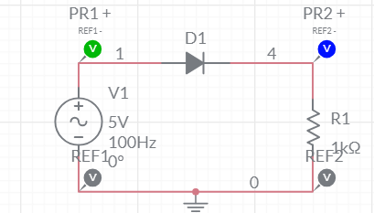
- Επαναλάβετε για διαφορετικές τιμές αντιστάσεων.
- Εξηγείστε τη συμπεριφορά του κυκλώματος.
- Τοποθετείστε παράλληλα με την αντίσταση, διαδοχικά, πυκνωτές διαφορετικών τιμών και μετρήστε επιπλέον την κυμάτωση.
- Εξηγείστε τη συμπεριφορά του κυκλώματος.
- Με βάση τις παραπάνω μετρήσεις συμπληρώστε τον ακόλουθο πίνακα.
Πίνακας 1
R | C | V_{pk(εισόδου)}(V) | V_{pk transformer} (V) | V_{pk(εξόδου)} (V) | ΔV (V) | r (κυμάτωση)
860Ω | ΟΧΙ
8ΚΩ | ΟΧΙ
800ΚΩ | ΟΧΙ
860Ω | 1μF
8ΚΩ | 1μF
800ΚΩ | 1μF
10Ω | 100μF
100Ω | 100μF
10ΚΩ | 100μF

- Ποια τα συμπεράσματά σας;

- Στο σπίτι

- Υλοποιείστε το κύκλωμα Σχ. 2.2 στο Multisim και επαναλάβετε τη διαδικασία που κάνατε στο εργαστήριο για διαφορετικές τιμές αντιστάσεων και πυκνωτών. Να παραθέσετε τα κυκλώματα που υλοποιήσατε και τα γραφήματα που παρήχθησαν. Να συμπληρώσετε τον Πίνακα 1 με βάσει τις μετρήσεις που λάβατε.
- Εξηγείστε συνοπτικά τη λειτουργία του κυκλώματος, με και χωρίς πυκνωτή, και ερμηνεύστε τα αποτελέσματα των μετρήσεών σας.
- Υλοποιείστε το κύκλωμα Σχ. 2.3 στο Multisim και επαναλάβετε τη διαδικασία που κάνατε στο εργαστήριο για διαφορετικές τιμές αντιστάσεων και πυκνωτών. Να παραθέσετε τα κυκλώματα που υλοποιήσατε και τα γραφήματα που παρήχθησαν. Να συμπληρώσετε τον Πίνακα 1 με βάσει τις μετρήσεις που λάβατε.
- Εξηγείστε συνοπτικά τη λειτουργία του κυκλώματος, με και χωρίς πυκνωτή, και ερμηνεύστε τα αποτελέσματα των μετρήσεών σας.
- Υλοποιείστε το κύκλωμα Σχ. 2.5 στο Multisim και επαναλάβετε τη διαδικασία που κάνατε στο προηγούμενο βήμα για διαφορετικές τιμές αντιστάσεων και πυκνωτών. Να παραθέσετε τα κυκλώματα που υλοποιήσατε και τα γραφήματα που παρήχθησαν. Να συμπληρώσετε τον Πίνακα 1 με βάσει τις μετρήσεις που λάβατε.
- Εξηγείστε συνοπτικά τη λειτουργία του κυκλώματος, με και χωρίς πυκνωτή, και ερμηνεύστε τα αποτελέσματα των μετρήσεών σας.

